Речевые игры как подготовка к обучению грамоте.
? Когда начинать обучение грамоте?
Этот вопрос неизбежно встает перед всеми родителями в бесконечном ряду прочих проблем семейной педагогики. Определенного времени для этого нет, одни родители стремятся начать обучение как можно раньше и карточки со словами или буквами прикрепляют к колыбели рядом с погремушками. Другие уверены, что обучение грамоте можно отложить до школы.
Мы постараемся найти «золотую середину» в этом вопросе. Каждый ребенок индивидуален в своем речевом развитии и обучение грамоте нужно начинать после того как родители будут иметь четкое представление об уровне речевого развития своего ребенка. Это необходимо для того чтобы обучение началось естественно не опережая речевого развития ребенка и тем самым не ставя ребенка в позицию отстающего что может привести к психологическим проблемам: снижению поисковой активности, появлению страха ошибки и неуверенности в своих силах.
Для того чтобы определить уровень речевого развития можно пройти логопедическую диагностику. Это позволит родителям точно определить отправную точку в начале занятий.
Если у ребенка нет нарушений устной речи, обучение грамоте можно начинать уже в четыре года, не забывая про уровень сложности предлагаемого речевого материала. Если же у малыша присутствуют речевые нарушения, то необходимо точно понимать их характер и строить занятие так чтобы развивать именно необходимые компоненты речи. Большей эффективности можно достичь, если занятия, в этом случае, будут коррекционными и проводить их будет учитель-логопед.
При подготовке к домашним занятиям с ребёнком следует помнить и соблюдать несколько правил:
- Занятия с ребенком могут проходить только в игровой форме;
- Длительность занятия не должна превышать возрастной уровень допустимой нагрузки;
- Одно занятие может быть посвящено только одной теме иначе ребенок не сможет усвоить предлагаемый материал;
- Не следует изучать алфавит до того как ребенок освоит понятия «звук» и «слог». Вы можете показывать ребенку графемы (буквы), но называть их только звуками: Т – (т), а не (тэ);
Звуковой анализ это, прежде всего умение сознательно, планомерно, произвольно выделять звуки в слове. Для дошкольника работа с неосязаемой звуковой материей слова очень сложна, поэтому – звуковой анализ – добуквенный этап обучения грамоте занимает у родителей много времени и сил. Но не следует стремиться его сократить – ведь от добуквенного этапа обучения зависит дальнейшее успешное формирование навыка чтения.
Путь дошкольника к грамоте лежит через игры в звуки и буквы. Ведь письмо – это перевод звуков речи в буквы, а чтение перевод букв в звучащую речь.
Для того чтобы научиться читать и писать ребенку нужно сделать два важных открытия: сначала обнаружить, что речь состоит из звуков. А потом открыть отношения звука и буквы. Помочь в этом ребенку должны игры. Игровых приёмов огромное множество, все они решают очень серьёзные задачи. Начинать нужно с самых простых:
- Игры – звукоподражания (фонематические зарядки на разные звуки).
- Ребёнок повторяет один звук в разных комбинациях (протяжно, отрывисто, с различной громкостью и высотой звука), но непременно с чёткой артикуляцией.
! Артикуляция – определённое положение органов речи необходимое для произнесения отдельного звука.
«Прогулка на велосипеде»:
-На велосипеде ехали на гвоздик мы наехали. Прокололи колесо, воздух потихоньку выходит из шины Сссссссс.
Накачаем колесо насосом Ссс – Ссс – Ссс и т.д.
- Игры на интонационное выделение звука в слове.
Задача подобных игр научить малыша интонационно выделять заданный звук в слове в любой позиции.
«Две пчёлки»
Две пчёлки встретились и ведут беседу:
-Привет! Ты где Жжживёшь?
-С кем ты друЖжжишь?
- Я друЖжжу с УЖжжом. И т.д.
- Игры на выделение звука в начале слова.
«Умная машина»
- «Умная машина» умеет сигналить каждому встречному своим, особенным сигналом. Если встретит Ууутку, по посигналит так –У У У. А если встретит Мммаму, вот так – М М М. Машина отправляется в дорогу и встречает на своём пути………
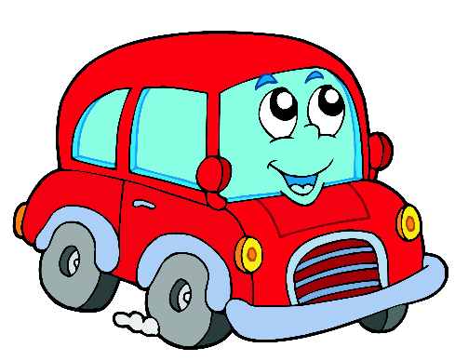
Подобных обучающих игр огромное количество, ребёнок с удовольствием поможет взрослым придумывать всё новые и новые, и обучение станет увлекательным и очень весёлым не только для малыша, но и для всей семьи.

